Samenvatting thema 12
Leerdoelen:
12.1 Eigenschappen doorgeven.
Je leert hoe eigenschappen overerven en hoe je het uiterlijk van nakomelingen voor een eigenschap kunt voorspellen.
12.2 Het zit In de familie.
Je leert hoe aandoeningen overerven en hoe je eigenschappen in een stamboom weergeeft.
12.3 Soorten veranderen.
Je leert hoe soorten kunnen veranderen en hoe nieuwe soorten ontstaan.
12.6 Knutselen met DNA.
Je leert waarvoor en hoe mensen het DNA van organismen veranderen. Je leert ook welke bezwaren tegenstanders hebben.

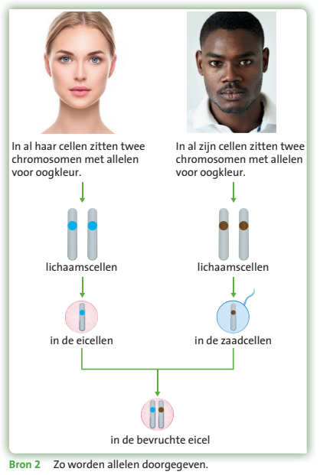
12.1 Eigenschappen doorgeven.
Je leert hoe eigenschappen overerven en hoe je het uiterlijk van nakomelingen voor een eigenschap kunt voorspellen.
Voor elke eigenschap heb je twee keuzes (allelen) een van je vader en een van je moeder. (bijvoorbeeld blauwe of bruine ogen). Dit noem je ook wel je genotype.
Als twee allelen gelijk zijn noem je dit homozygoot (BB of bb).
Als de twee allelen verschillend zijn noem je dat heterozygoot (Bb).
De hoofdletter is altijd dominant, de kleine letter recessief.
De dominante eigenschap wint altijd, tenzij er geen dominant gen aanwezig is.
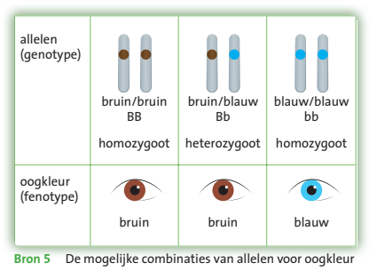

Met deze genotypen kun je een kruisingsschema invullen. Met een kruisingsschema kun je uitrekenen hoe groot de kans is op het voorkomen van een bepaalde eigenschap. Zie voorbeeld hieronder.
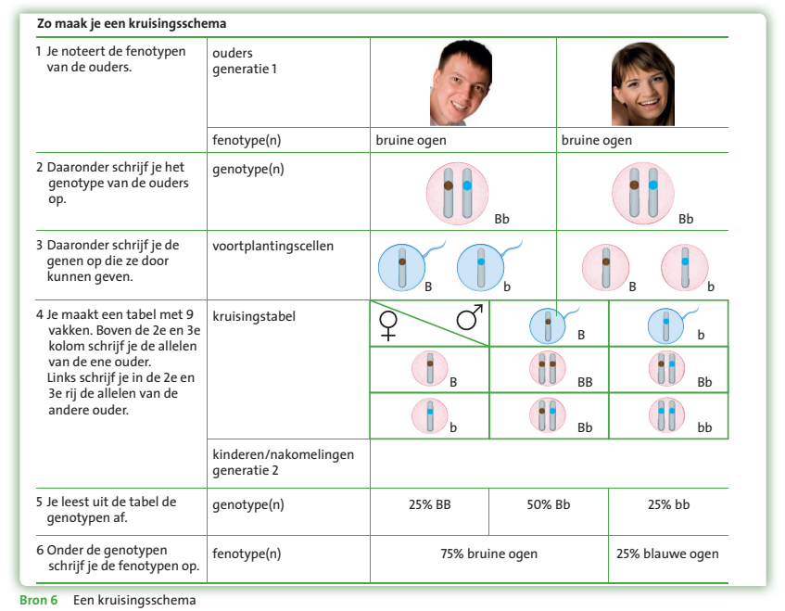
Je hebt ook een kleine kans op meer dan twee fenotypen. Dit noem je intermediair fenotype. Dit gebeurt als beide allelen even sterk zijn. (of beide dominant, of beide recessief) Dit noteer je als volgt: Kz Kz of Kw Kw.

12.2 Het zit In de familie.
Je leert hoe aandoeningen overerven en hoe je eigenschappen in een stamboom weergeeft.
Erfelijke aandoeningen worden veroorzaakt door fouten in de genen. Als een erfelijke aandoening wordt bepaald door 1 gen noem je dat een monogene aandoening.
Recessieve overerving: het ziekmakende allel is recessief.
Dominante overerving: het ziekmakende allel is dominant.
Geslachtsgebonden overerving: het ziekmakende allel zit op het X chromosoom.
Dragers (die de ziekte wel bij zich hebben, maar niet ziek zijn) zijn altijd heterozygoot. De ziekte zit dan altijd op het recessieve gen.
Een stamboom is een schema waarin familieleden staan met het fenotype dat ze voor een bepaalde eigenschap hebben.
Erfelijkheidsvoorlichters gebruiken stambomen om een advies te kunnen geven die een erfelijke aandoening in de familie hebben.

12.3 Soorten veranderen.
Je leert hoe soorten kunnen veranderen en hoe nieuwe soorten ontstaan.
- De eerste organismen waren cyanobacteriën.
- Daarna (veel later) ontwikkelden de plant- en diergroepen zich.
- Verschillende soorten hebben overeenkomstige kenmerken geërfd van een gemeenschappelijke voorouder.
- In een verwantschap schema staan de nu levende soorten en hun voorouders
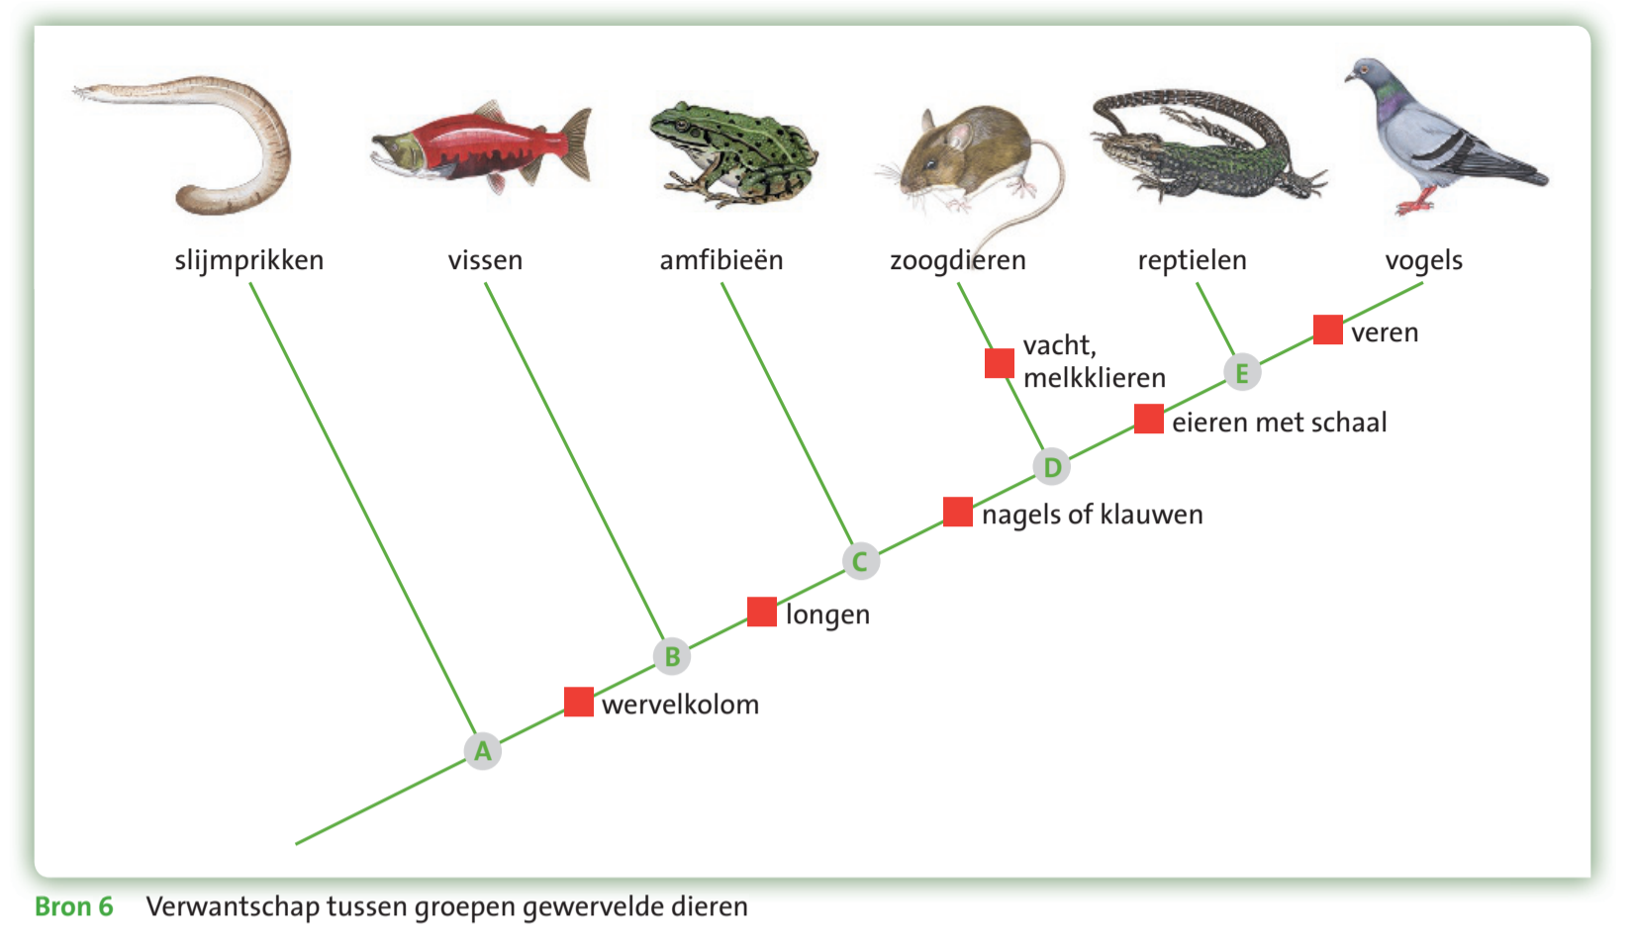

Evolutie
- Is het veranderen van soorten en het ontstaan van nieuwe soorten.
- Evolutie ontstaat door “Survival of the fittest” dit wil zeggen dat diegene die zich het best kan aanpassen aan de omgeving de meeste overlevingskansen heeft en dus meer kans heeft om de soort in stand te houden.
- Soorten veranderen door mutaties in het DNA.
- Door isolatie kunnen nieuwe soorten ontstaan. Lees het stukje “hoe ontstaan nieuwe soorten” op blz 177 goed door!
12.6 Knutselen met DNA.
Je leert waarvoor en hoe mensen het DNA van organismen veranderen. Je leert ook welke bezwaren tegenstanders hebben.

- Genetisch modificeren is het DNA van een organisme aanpassen.
- Zo een organisme noem je dan een GGO (Genetisch Gemodificeerd Organisme.
- Als het ggo DNA van een andere soort organisme krijgt noem je dat een transgeen organisme. (bijvoorbeeld een bacterie met menselijk DNA om insuline te produceren).
- Technieken die gebruikt worden om het DNA in een ander organisme te krijgen noemen we een vector (drager van het DNA):
  - Met een virus (bron 4)
  - Plasmide (bron 5)
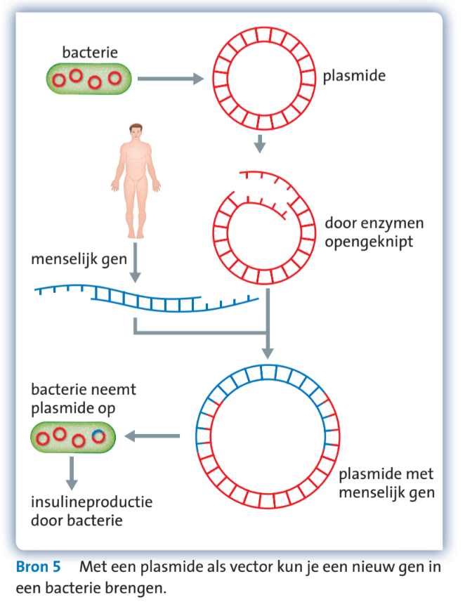
  - Gouden kogeltjes


